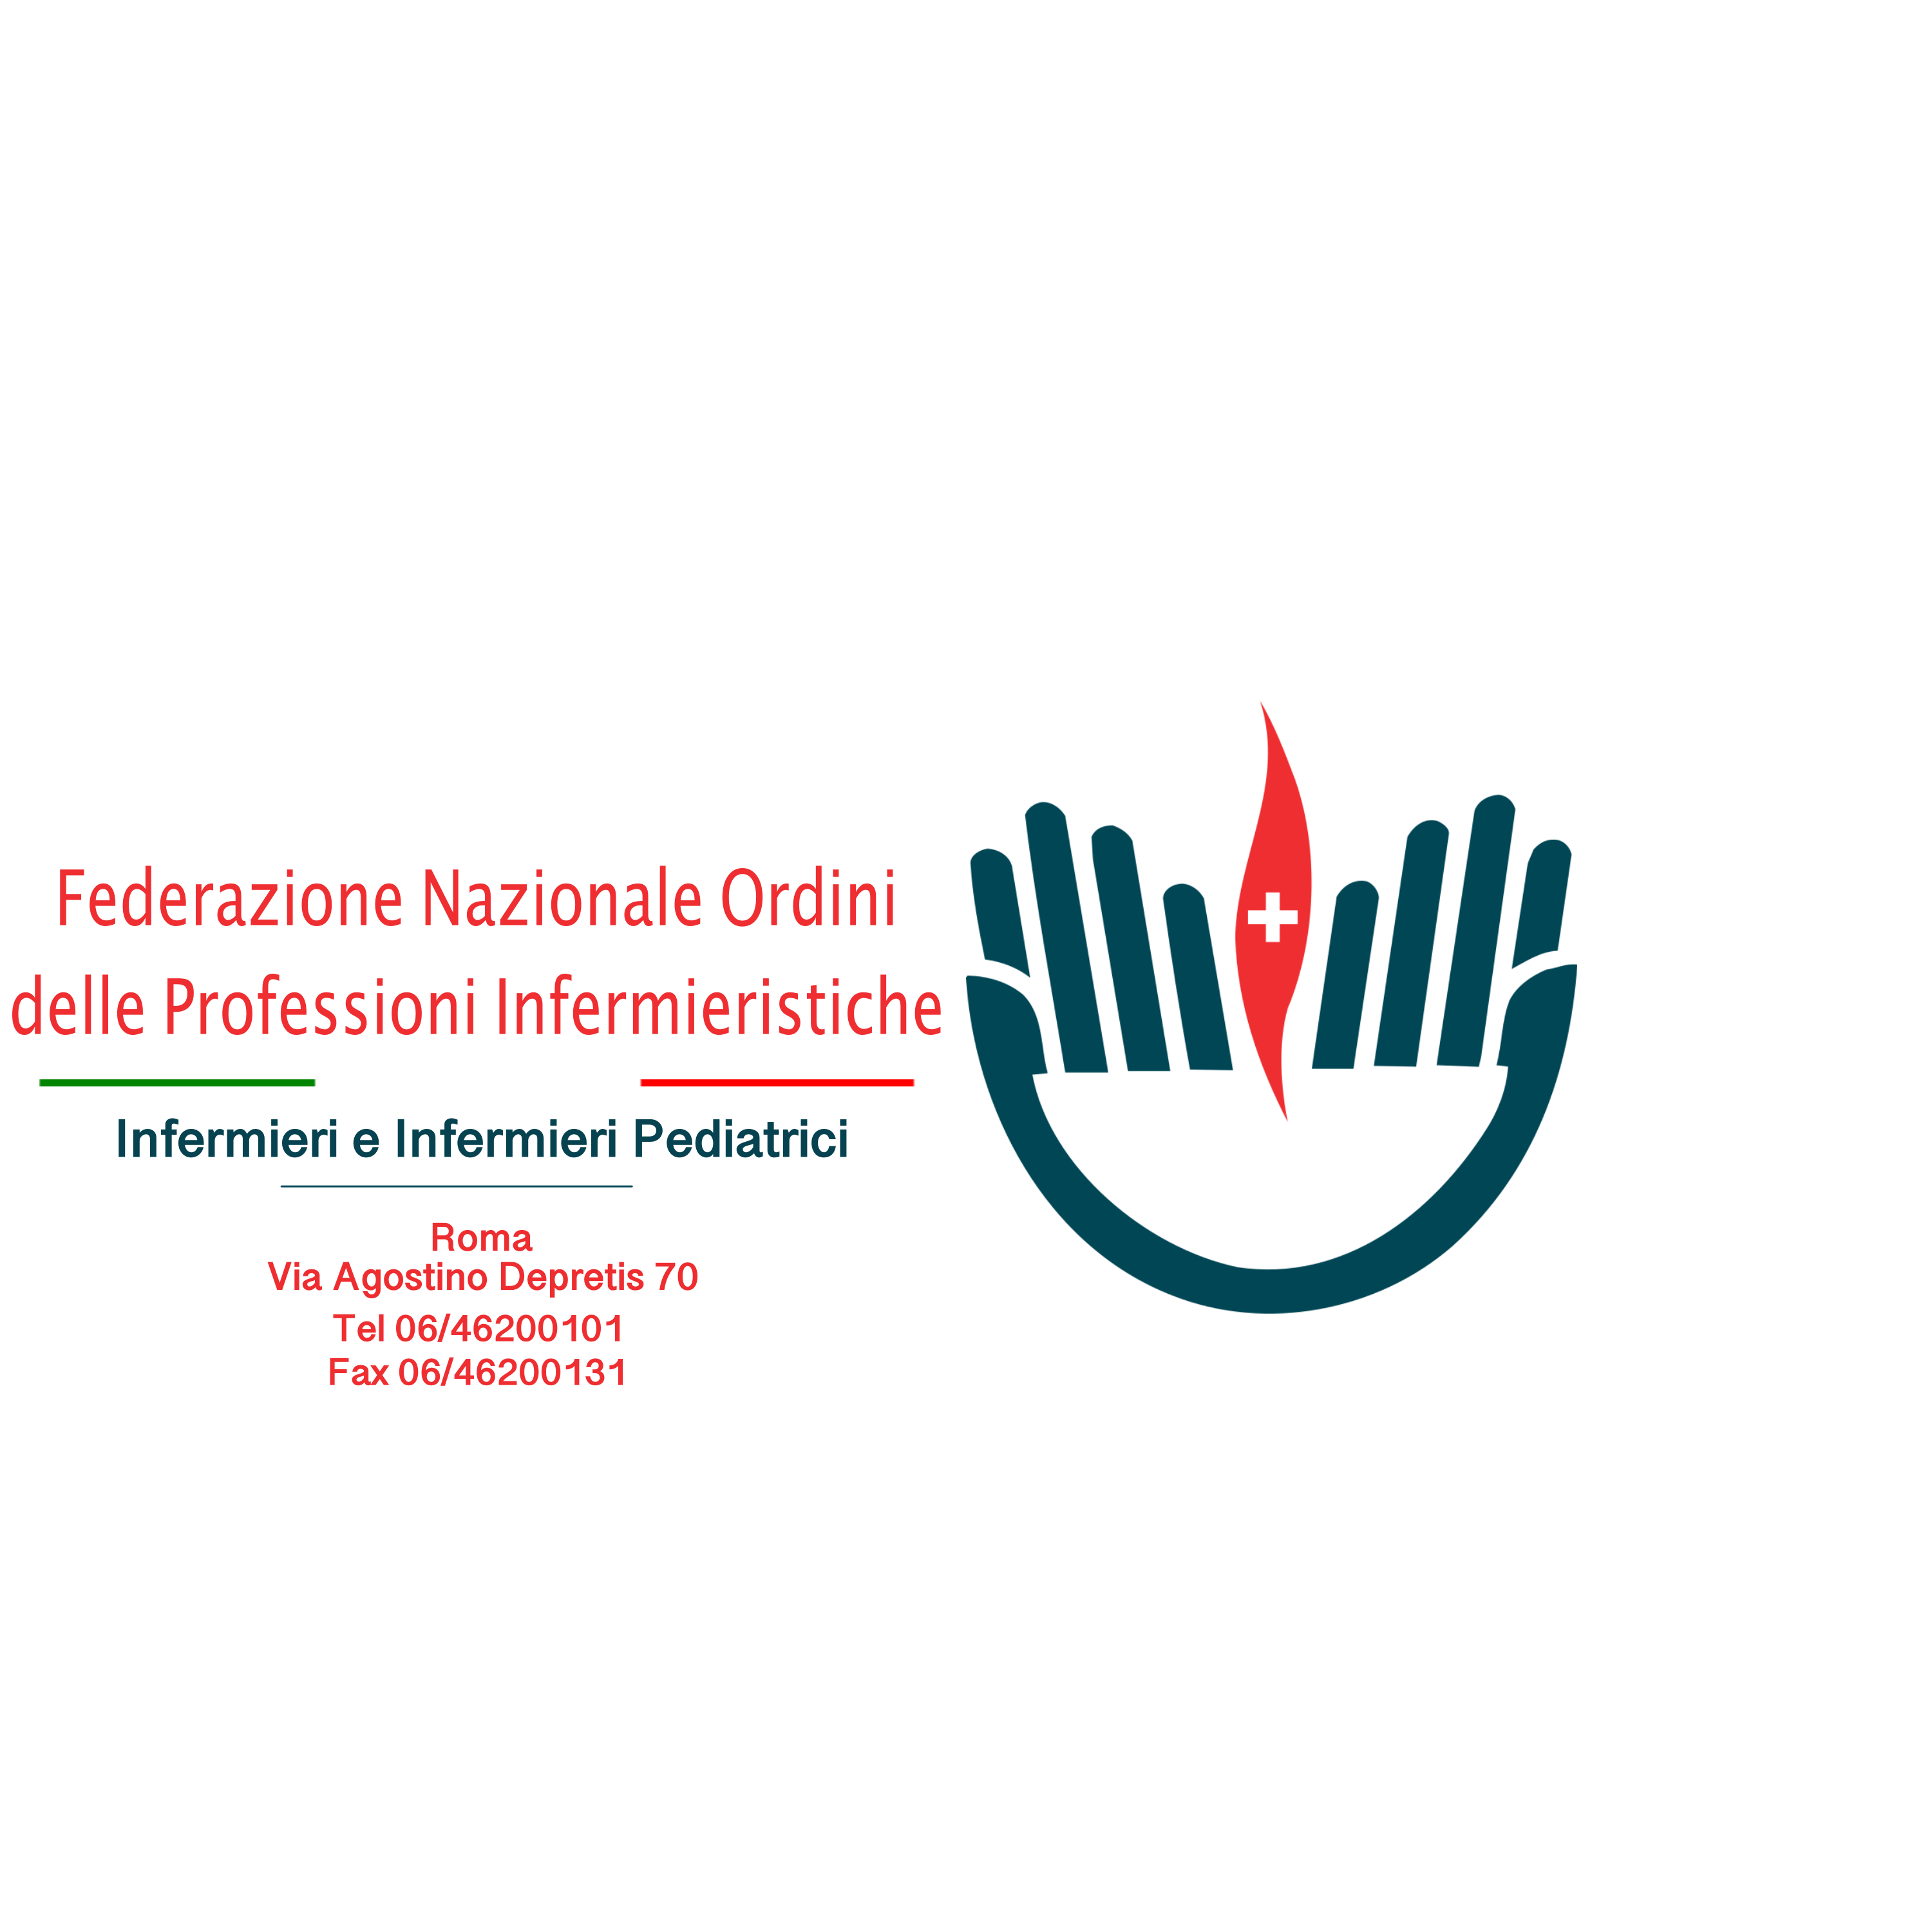

Infermieri e psicologi: lotta comune al burnout e allo stress lavoro-correlato

Psicologi e infermieri insieme contro lo stress lavoro-correlato, il burnout, per bilanciare la relazione con l’utenza, la comunicazione, la collaborazione professionale, la sicurezza delle cure durante e nel post COVID.
L’alleanza tra le due professioni è stata ufficializzata con la sottoscrizione di un protocollo di intesa tra CNOP, il Consiglio nazionale degli psicologi e FNOPI, la Federazione nazionale degli ordini delle professioni infermieristiche.
Un accordo per l’accesso alle prestazioni professionali di psicologi, con tariffe calmierate, in favore sia degli iscritti all’Albo delle professioni infermieristiche che dei loro familiari o conviventi, per i problemi che possano insorgere nella fase del pre e post pandemia; per facilitare la presa in carico del bisogno di supporto psicologico non solo in questo contesto emergenziale ma anche e soprattutto nelle successive fasi della ripartenza e, di conseguenza a regime e nell’auspicabile normalità organizzativa.
E anche per attività di reciproca informazione e formazione.
A “guidare” l’operazione è un Tavolo nazionale tra le due professioni che farà da coordinamento e monitoraggio di eventuali attività promosse a livello locale tra gli Ordini provinciali della FNOPI e i Consigli territoriali dell’Ordine Psicologi.
Il Tavolo promuoverà e condividerà studi e ricerche sui temi oggetto della convenzione e si occuperà dei problemi legati alla sua applicazione promuovendo e condividendo studi e ricerche su temi di comune interesse e l’accesso alle prestazioni professionali degli psicologi: consulenza e sostegno psicologico; psicologia clinica; diagnosi psicologica; psicoterapia.
Le prestazioni saranno erogate in presenza o a distanza in base alle possibilità tecniche, alle indicazioni normative e agli accordi tra le parti con tariffe ridotte del 35 per cento.
“Senza infermieri non c’è salute come si è visto chiaramente nella pandemia – dice la presidente FNOPI Barbara Mangiacavalli – quando alcuni hanno operato al di là delle loro forze e con la loro indiscutibile professionalità anche a rischio della propria salute, spesso confinati e costretti alla quarantena, senza più turni o logiche di organizzazione del lavoro, ma solo la forza di volontà, la capacità e la voglia di assistere, di essere Infermieri.
La colpa è evidente: la carenza di professionisti di cui soffre il paese, e che da tempo la FNOPI denuncia, si è fatta sentire nel peggiore dei modi con l’emergenza COVID. E l’altalena di personale infermieristico su cui “dondolano” le aziende sanitarie italiane porta a un aumento di rischi per i pazienti e per gli stessi operatori: ogni infermiere dovrebbe assistere al massimo 6 pazienti per ridurre del 20% la mortalità, ma attualmente ne assiste in media 11. Nelle Regioni dove la carenza è minore 8-9, dove è maggiore si arriva anche a 17. Significa mettere a repentaglio oltre alla salute dei professionisti, quella dei pazienti: un infermiere stanco e stressato aumenta del 30% il rischio di errore, organici sottodimensionati fanno crescere del 7% il rischio di mortalità tra i pazienti assistiti e solo la forza di volontà che fin qui hanno dimostrato sul campo gli infermieri, evita che tutto questo accada. E stress e burnout degli infermieri, lo dicono studi internazionali, aumenta il rischio di mortalità tra i pazienti dal 7 all’11 per cento. Non è certo questo l’obiettivo. E per questo anche l’equilibrio psicologico dei professionisti e delle famiglie va tutelato”.
“La condizione psicologica degli operatori in prima linea nella lotta a COVID – afferma il presidente CNOP David Lazzari - deve essere monitora e ascoltata con la massima attenzione. I dati ci mostrano un elevato livello di stress e burnout legato alle straordinarie problematiche della pandemia. Già da aprile il CNOP e l’INAIL hanno definito delle linee guida per la gestione dello stress lavorativo nei sanitari, ma sono rimaste sulla carta per carenza di Psicologi negli Ospedali e nelle ASL. Gli Psicologi mancano sia per gli utenti che per queste attività: siamo nettamente al di sotto della media internazionale.
Si è fatta tanta retorica sugli “eroi” ma questi eroi sono stati lasciati soli con il loro disagio, che in molti casi è già diventato disturbo post-traumatico. Oggi rispondiamo con un atto di solidarietà tra professioni, che parte verso i temi psicologici degli Infermieri ma si svilupperà anche per le prestazioni infermieristiche verso gli Psicologi.
Seguiremo puntualmente la sua applicazione: è fondamentale che a livello regionale e locale venga applicato correttamente e le attività svolte siano la base per i futuri sviluppi e del benessere psicologico di chi si occupa dell’assistenza ai cittadini”.

